PHYSIQUE
Quelques aspects de l'astronautique
Les vecteurs seront notés en caractères gras : par exemple le vecteur $\vec{V}$ est noté $V$ et sa norme $V$.
Partie I - Principe de la «propulsion par réaction»
Dans cette partie, on étudie le principe de la propulsion. Pour ce faire, on considère une planche à roulettes ou un chariot sur lequel se trouvent un opérateur et $n$ sacs de sable de masse $m$ chacun. On néglige l'effet des actions dissipatives. Pour simplifier les expressions demandées on négligera la masse du chariot et
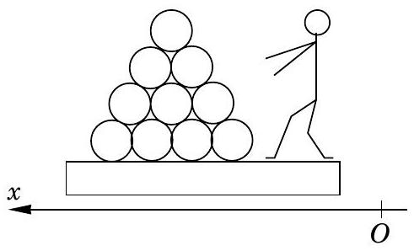
de l'opérateur devant la masse d'un sac. Le référentiel $R$, attaché à l'axe $Ox$ est galiléen.
I.A - À l'instant $t_{1}=0$, l'opérateur lance le premier sac de masse $m$ à la vitesse $u=−ue_{x}$ évaluée par rapport au chariot. Montrer que, dans le référentiel $R$ lié au sol (à l'axe $Ox$ ), la quantité de mouvement d'un système clairement défini se conserve. En déduire la vitesse
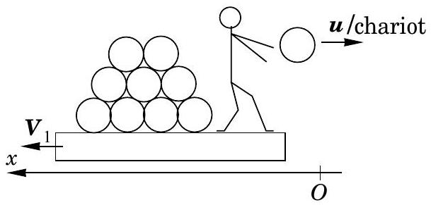
$V_{1}$ (évaluée dans $R$ ), du chariot et de tout ce qu'il contient après ce premier lancer.
I.B - À l'instant $t_{2}=t_{1}+T$, l'opérateur lance un deuxième sac à la vitesse $u=−ue_{x}$ évaluée par rapport au chariot. Évaluer la vitesse $V_{2}$ par rapport à $R$, du chariot et tout ce qu'il contient après ce deuxième lancer. Montrer que cette vitesse peut se mettre sous la forme :
$$V_{2}=−\left(\frac{1}{n−1}+\frac{1}{n−2}\right)u$$
On précisera le système étudié.
Filière MP
I.C - Établir l'expression de la vitesse $V_{k}$ du chariot, toujours évaluée par rapport au référentiel $R$, après le $k^{\text{ième }}$ jet effectué à l'instant $t_{1}+(k−1)T$, en fonction de $n,k$ et $u$. On précisera le système étudié.
I.D - Établir l'expression $a_{k}$ de l'accélération moyenne du chariot sur une durée $T$ incluant le $k^{\text{ieme }}$ jet (par exemple entre $T_{1}+(k−3/2)T$ et $T_{1}+(k−1/2)T$ ) en fonction de $n,k,T$ et $u$ (par rapport à $R$ ).
I.E - On appelle $D_{m}$ le «débit de masse», c'est-à-dire la masse propulsée hors du chariot par unité de temps. Exprimer $a_{k}$ en fonction de $n,k,D_{m},m$ et $u$.
I.F - Montrer que le système {chariot et son contenu après le $k^{\text{ième }}$ jet} semble soumis, sur une durée $T$ incluant le $k^{\text{ième }}$ jet, à une force de poussée $Π$ moyenne que l'on exprimera en fonction de $D_{m}$ et $u$.
Partie II - Propulsion par moteur fusée
On étudie une fusée de masse totale (à l'instant $t$ ) $m(t)$ et de vitesse $V(t)$ dans un référentiel galiléen $R$; soit $D_{m}$ le débit massique (constant) de gaz éjectés, et $u$ leur vitesse d'éjection dans le référentiel $R^{′}$ lié à la fusée. La résultante des forces extérieures exercées sur la fusée est notée $R$.
II.A - En effectuant un bilan de quantité de mouvement entre les instants $t$ et $t+dt$ sur un système fermé, montrer que,
$$m(t)\frac{dV(t)}{dt}=R+T$$
où $T$ est une «force de poussée» dont on donnera l'expression en fonction de $u$ et de $D_{m}$.
II.B - On considère une fusée se déplaçant dans le vide, en l'absence de pesanteur ; les masses initiale et finale de cette fusée sont $m_{i}$ et $m_{f};u$ et $V(t)$ ont la même direction fixe. Exprimer l'accroissement de vitesse $ΔV=V_{f}−V_{i}$ en fonction de $m_{i},m_{f}$ et $u$ où $u$ est la norme de $u$ supposée constante.
II.C - On définit l'efficacité propulsive comme le rapport $Q$ entre l'énergie cinétique communiquée à la «masse utile» $m_{f}$ à partir d'une fusée au repos et l'énergie totale dépensée, définie comme $m_{e}\left(u^{2}/2\right)$, où $m_{e}$ est la masse éjectée entre l'instant initial et l'instant final. Exprimer $Q$ en fonction de $x=V_{f}/u$.
Tracer l'allure de $Q$ en fonction de $x$. Comment interpréter qualitativement l'existence d'un maximum?
II.D - La masse totale au décollage d'une fusée Saturn V était de $2⋅{10}^{6} kg$; la vitesse d'éjection des gaz était de l'ordre de $4 km⋅{ s}^{−1}$. L'accélération au décollage était d'environ $1 g\left( g≈10 m⋅{ s}^{−2}\right)$. Évaluer le débit massique et commenter.
Dans les questions suivantes, le référentiel $R$ (muni du repère $Oxyz$ ) est lié au sol.
II.E - À $t=0$, une fusée initialement immobile située à l'altitude $z=0$ est mise à feu. Supposons dans un premier temps que la fusée s'élève verticalement, dans un champ de pesanteur $g$ supposé constant, avec un débit massique $D_{m}$ constant. La planète est supposée sans atmosphère. Établir les expressions de la vitesse $V(t)$ et de l'altitude $z(t)$ en fonction du temps, de $m(0),g,u$ et $D_{m}$. On rappelle que
$$\int{ }ln⁡xdx=xln⁡(x)−x$$
II.F - Le rayon de la Terre est $R_{T}=6400 km$. L'intensité de la pesanteur au niveau de la surface de la Terre est $g_{0}\left(g_{0}≈10 m⋅{ s}^{−2}\right)$. Évaluer l'énergie potentielle d'une masse de 1 kg au repos à la surface de la Terre en prenant son énergie potentielle nulle à l'infini.
II.G - L'énergie libérée par la combustion d'un kilogramme de mélange de dioxygène et de dihydrogène ne dépasse pas $2⋅{10}^{7} J$. Dans ces conditions, est-il possible de s'échapper du champ gravitationnel terrestre ? On demande une étude qualitative.
II.H - On considère maintenant un modèle très simplifié de vol non vertical. La fusée est censée s'élever au-dessus d'un plan horizontal (on néglige donc la courbure de la surface...). L'intensité de la pesanteur est supposée constante. On néglige toujours la résistance de l'air. Soit $ψ(t)$ l'angle
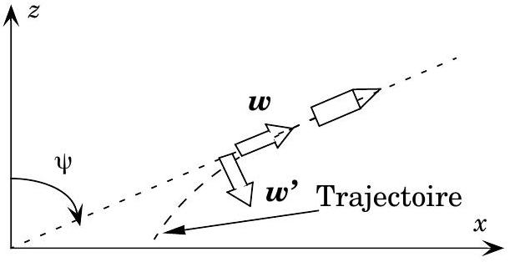
entre la verticale et le vecteur vitesse de la fusée.
On note $T$ la «force de poussée» associée à l'éjection de gaz vers l'arrière, $m(t)$ la masse instantanée.
II.H.1) Exprimer, en fonction de $ψ,V$ et de leurs dérivées premières temporelles, l'accélération du vaisseau par rapport au référentiel $R$ (Oxyz); on calculera ses composantes $a_{w}$ et $a_{w^{′}}$ sur la base $\left\{w,w^{′}\right\}$, où $w$ et $w^{′}$ sont les vecteurs tangents et normaux à la trajectoire, et on montrera que
$$a_{w^{′}}=V(t)\frac{dψ}{dt}.$$
II.H.2) En projetant le principe fondamental de la dynamique, sur $w$ et $w^{′}$, écrire les deux équations différentielles scalaires du mouvement. Les paramètres intervenant seront $V,T,m,ψ$ et $g$.
II.I -
II.I.1) On suppose dans la suite que le rapport $T/m$ est constant dans le temps. Cette approximation vous paraît-elle réaliste, sachant que le premier étage de la fusée Saturn V représente la plus grande partie de la masse initiale?
II.I.2) On posera
$$q=\frac{T}{mg}$$
Établir dans ce cas l'équation différentielle liant $q,V$ et $ψ$.
II.J - Résoudre l'équation précédente, en imposant que $V$ soit égal à $V_{0}$ quand $ψ$ est égal à $π/2$. On donne :
$$\int{ }\frac{1}{sin⁡ψ}dψ=ln⁡|tan⁡(ψ/2)|$$
II.K - Déduire de cette étude une stratégie pour envoyer un vaisseau spatial sur une orbite circulaire (encore une fois, l'étude proposée est très simplifiée). Quelle autre méthode proposeriez-vous pour obtenir la même orbite ? Quel est, à votre avis, l'intérêt de la méthode proposée ?
Partie III - Le moteur ionique
L'éjection de matière peut être obtenue par un moyen électrique, et non plus chimique.
III.A - À l'intérieur d'un véhicule spatial, des particules chargées de masse $μ$ et de charge $q$ positive sont accélérées par une différence de potentiel $U_{t}$ puis éjectées hors du véhicule. Soit $D_{m}$ le débit massique de matière éjectée. Exprimer la «force de poussée» $T$ exercée sur le vaisseau spatial en fonction de $D_{m},q$, $U_{t}$ et $μ$.
III.B - Dans le cas où on néglige la force de pesanteur et la résistance de l'air, évaluer la puissance électrique minimale $P_{e\text{ min }}$ que doit fournir le générateur,
pour que l'accélération du vaisseau soit $γ⋅P_{e\text{ min }}$ sera exprimée en fonction de $γ,q,U_{t},μ$ et de la masse totale $m$ du vaisseau à l'instant considéré.
III.C - Analyse plus détaillée :
Considérons un flux de particules entre deux électrodes planes de section $S$, distantes de $L$; $x$ est l'abscisse mesurée sur l'axe joignant les électrodes. Ces particules sont de masse $μ$ et de
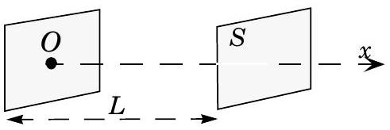
charge $q$ positive. La ddp entre les deux électrodes est $U_{t}$; le potentiel en $x=0$ est pris nul : $U(x=0)=0$ et $U(x=L)=−U_{t}$. Les particules sont émises avec une vitesse négligeable, puis sont accélérées au cours du trajet de la première électrode à la seconde. Soit $n(x)$ le nombre de particules par unité de volume, en un point donné.
III.C.1) Exprimer la vitesse des particules $v(x)$ en fonction du potentiel $U(x)$ mesuré à l'abscisse $x$ (on supposera $v(x)<c$, vitesse de la lumière dans le vide).
III.C.2) Exprimer le flux massique de matière $D_{m}$ à travers une surface $S$, à l'abscisse $x$, en fonction de $n(x),v(x),μ$ et $S$.
III.C.3) Déduire de l'une des équations de Maxwell une relation entre $ΔU$ (laplacien de $U(x)$ ), $n(x),q$ et $ε_{0}$ (permittivité du vide). Dans la suite, afin de déterminer des ordres de grandeur des caractéristiques du moteur, on utilisera un modèle simplifié supposant que
$$\frac{d^{2}U}{dx^{2}}≈\frac{−U_{t}}{L^{2}}.$$
III.C.4) En raisonnant au point d'abscisse $x=L$, exprimer $D_{m}$ en fonction de $ε_{0},μ,q,U_{t},v,S,L$ et vérifier la relation :
$$D_{m}=\frac{ε_{0}S}{L^{2}}U_{t}^{3/2}\sqrt{\frac{2μ}{q}}.$$
III.C.5) En déduire la poussée maximale de ce moteur $T_{\text{max }}$, en fonction de $ε_{0}$, $U_{t},S$ et $L$.
III.C.6) Donner une relation simple entre la puissance électrique minimale $P_{emin},D_{m}$ et $u$ vitesse d'éjection des gaz puis en déduire l'expression de $P_{emin}$, en fonction de $ε_{0},U_{t},S,μ,q$ et $L$.
III.C.7) Les paramètres $U_{t},S$ et $L$ étant fixés, quels ions a-t-on intérêt à choisir?
III.C.8) Application numérique : la sonde Deep Space One, lancée le 24 octobre 1998, a atteint l'astéroïde Braille le 28 juillet 1999, puis est passée à 2000 kilomètres de la comète Borelly le 23 septembre 2001. Le moteur NSTAR équipant
la sonde, possède les caractéristiques suivantes (fournies par le constructeur Hughes Electron Dynamics) :
- Tension accélératrice : $U_{t}=1090 V$,
- Puissance électrique consommée par le moteur ionique : $2,3 kW$,
- Particules éjectées : ions Xénon, de charge $+e$,
- Masse de Xénon embarquée : 81 kg ,
- Force de poussée : 93 mN ,
- Masse totale initiale de la sonde : 486 kg .
On donne le nombre d'Avogadro: $N_{A}=6,02⋅{10}^{23}{ mol}^{−1}$, la masse molaire du Xénon : $131,3 g⋅{ mol}^{−1}$, la charge élémentaire vaut $e=1,6⋅{10}^{−19}C$.
Les données fournies sont-elles cohérentes? (une réponse limitée à «oui» ou «non» sera considérée comme insuffisante). Évaluer la durée de fonctionnement (en heures). Soit $ΔV$ l'accroissement de vitesse du vaisseau, en 24 heures de fonctionnement en continu du moteur. Évaluer l'ordre de grandeur de $ΔV$. Commenter le résultat.
III.C.9) À la sortie du moteur, le faisceau d'ions positifs éjectés est soumis à un faisceau d'électrons : pour quelle raison, à votre avis?
III.C.10) Les poussées engendrées par ce type de moteur sont bien plus faibles que celles d'un propulseur chimique. On considère pourtant que le moteur ionique est promis à un grand avenir pour stabiliser l'altitude d'un satellite. Quels intérêts présente-t-il pour cette application, à votre avis?
Partie IV - La voile solaire
Principe.
Une feuille de tissu réfléchissant solidaire d'un vaisseau spatial va dévier les photons issus du soleil, d'où un transfert de quantité de mouvement. L'orientation de cette «voile» permet de dévier la trajectoire des photons. On rappelle que la quantité de mouvement d'un photon de fréquence $v$ est $hv/c$ où $c$ est la vitesse de la lumière dans le vide, et que son énergie est $hv$. On considérera un faisceau de lumière parallèle se propageant dans le vide ; on notera $n$ le nombre de photons par unité de volume. Les chocs entre les photons et la voile sont élastiques.
IV.A - Donner les propriétés principales d'un choc élastique.
IV.B - Exprimer, en fonction de $h,c,v$ et d'un vecteur unitaire que l'on précisera, la variation de quantité de mouvement de la voile $Δp$ lors d'un choc avec un photon, si le photon arrive perpendiculairement à la voile.
IV.C - Exprimer le flux d'énergie lumineuse $Φ_{e}$ frappant une surface $S$, perpendiculaire aux rayons lumineux en fonction de $n,h,v,c$ et $S$.
IV.D - En déduire la force $T_{0}$ exercée par les photons sur cette surface $S$ en fonction de $n,h,v,S$ et d'un vecteur unitaire que l'on précisera.
IV.E - Application numérique : la densité de flux d'énergie solaire $Φ_{e}$ est de $1 kW⋅{ m}^{−2}$, au voisinage de l'orbite terrestre. La vitesse de la lumière dans le vide $c$ est prise égale à $3⋅{10}^{8} m⋅s^{−1}$. En déduire l'ordre de grandeur de la force $T_{0}$ qu'on peut obtenir pour une surface $S$ de $1{ m}^{2}$. Commenter.
IV.F - Supposons que la voile ne soit plus perpendiculaire au faisceau lumineux. Soit $θ$ l'angle entre le faisceau et la normale à la voile ; exprimer, en fonction de $h,c,v,θ$ et d'un vecteur unitaire à préciser, la variation de quantité de mouvement de la voile $Δp$ lors d'un choc avec un photon. Exprimer la force de poussée $T$ exercée sur la même surface $S$ en fonction de $n,h,v,θ,S$ et d'un vecteur unitaire à préciser. Exprimer la force de poussée $T$ en fonction de $θ$ et de la force de poussée $T_{0}$ pour $θ=0$.
IV.G - Ce type de «propulseur», permet-il de se rapprocher du soleil ?
IV.H - Comparer ce type de «propulseur» avec les précédents.
Partie V - Vaisseau spatial dans un champ newtonien
On considère un vaisseau supposé ponctuel de masse $m$, mobile par rapport à un astre de masse $M$ de centre $O$ et de rayon $R$. Le champ de gravitation de cet astre est à symétrie sphérique. La constante de gravitation est notée $G$. La distance entre le vaisseau et le centre de l'astre est $r,r>R$. On se placera dans le référentiel (supposé galiléen) lié à l'astre. Sauf mention contraire, le moteur fusée est éteint, c'est-à-dire que le vaisseau est en vol balistique.
V.A - Montrer que le moment cinétique $L_{0}$ (calculé en $O$ ) du vaisseau est une constante du mouvement.
V.B - Cette constance de $L_{0}$ a deux conséquences sur la trajectoire du vaisseau : lesquelles?
V.C - Déterminer le champ gravitationnel $g(P)$ créé par l'astre en un point $P$ extérieur à l'astre à la distance $r$ de $O$ en fonction de $G,M,r$ et du vecteur $OP$.
V.D - En déduire l'énergie potentielle $E_{p}$ du vaisseau en fonction de $G,M,m$ et $r$ en la choisissant nulle à l'infini.
V.E - Dans le cas d'une orbite circulaire de rayon $r_{0}$, exprimer l'énergie mécanique $E_{m}$ du vaisseau et sa période de révolution $T_{\text{rev }}$ en fonction de $G$, $M,r_{0}$ et, si nécessaire, $m$. Commenter le signe de $E_{m}$.
V.F - Dans le cas où l'astre est notre Terre, on considère une masse de 1 kg , initialement au repos à la surface de la Terre (rayon $R_{T}=6400 km$ ), puis placée sur une orbite circulaire de rayon $r_{0}=7000 km$. En prenant $g_{0}$ l'intensité du champ gravitationnel terrestre, au niveau du sol, égale à $10 m⋅{ s}^{−2}$, évaluer numériquement la différence d'énergie mécanique $ΔE_{m}$ entre ces deux états.
V.G - 1 «kilowatt-heure» électrique revient environ à $0,15€$; en déduire numériquement le coût théorique de la satellisation d'un kg de charge utile. Le coût réel est de l'ordre de 1000 € par kg. Commenter ces valeurs.
On peut montrer que la trajectoire d'un vaisseau (moteur coupé) dans le champ gravitationnel de l'astre est une conique, d'équation polaire $1/r=(1+ecos⁡θ)/p$, où $e$ est l'excentricité de la conique et $p$ le paramètre. On se limitera ici au cas où la trajectoire est fermée, donc elliptique.
V.H - Dessiner l'allure de la trajectoire du satellite en plaçant l'astre attracteur, l'apogée et le périgée. Exprimer le demi-grand axe a de l'ellipse en fonction de $e$ et $p$.
V.I - Donner la relation entre la période orbitale $T_{\text{orb }}$, le demi-grand axe $a,G$ et $M$ (troisième loi de Kepler).
V.J - Supposons qu'à la distance $r_{0}$ du centre de l'astre, la norme $V$ de la vitesse d'un vaisseau soit la même que pour une orbite circulaire mais que l'angle $α$ entre le support du vecteur vitesse et la tangente au cercle de centre $O$ et de rayon $r_{0}$ appartienne à $]0,π/2\left[\right.$. Déterminer en fonction de $r_{0}$ et $α$ les caractéristiques de la trajectoire de ce vaisseau : sa nature, le demi-grand axe $a$, les distances $r_{A}$ du centre $O$ à l'apogée et $r_{P}$ du centre $O$ au périgée, l'excentricité $e$, le paramètre $p$.
Partie VI - Vitesse de libération
VI.A - Le vaisseau est initialement sur une orbite circulaire de rayon $r_{0}$ décrite à la vitesse $V_{0}$. On allume le moteur pendant un temps court, de sorte que la vitesse varie mais pas la distance au centre de l'astre. Évaluer la vitesse $V_{1}$ qu'il faut communiquer au vaisseau pour qu'il échappe au champ gravitationnel de l'astre en fonction de $G,M$ et $r_{0}$.
VI.B - Le commandant de bord dispose en fait d'un «budget de vitesse» $ΔV$ égal à $4V_{0}$; cela signifie que la quantité de carburant disponible lui permet de faire
varier la vitesse du vaisseau, en une ou plusieurs fois, pourvu que la somme des valeurs absolues des variations de vitesses n'excède pas $4V_{0}$.
VI.B.1) option 1 : le commandant utilise tout son budget d'un seul coup en amenant sa vitesse initiale à $5V_{0}$. Évaluer sa vitesse finale («à l'infini»), en fonction de $V_{0}$.
VI.B.2) option 2 : on utilise un huitième du budget pour ralentir le vaisseau de $Vo$ à $V_{0}/2$ en un temps très court devant la période, le vecteur vitesse gardant la même direction. Décrire la nouvelle trajectoire: le demi-grand axe $a$, les distances $r_{A}$ du centre $O$ à l'apogée et $r_{P}$ du centre $O$ au périgée, les normes des vitesses $V_{A}$ et $V_{P}$ à l'apogée et au périgée en fonction de $r_{0}$. Quelle condition doit vérifier $r_{P}$ ?
VI.B.3) On utilise ensuite le reste du «budget vitesse» au passage au périgée pour augmenter au maximum la vitesse du vaisseau. Justifier la nature de la nouvelle trajectoire et déterminer la nouvelle vitesse finale («à l'infini»), en fonction de $V_{0}$.
VI.B.4) Comparer les deux options, et commenter.
Partie VII - Rentrée dans l'atmosphère
Il s'agit ici d'étudier le freinage du vaisseau par les hautes couches de l'atmosphère.
VII.A - Un modèle très simplifié conduit à l'équation différentielle suivante :
$$m\frac{dV}{dt}≈−τSV^{2}ρ_{0}exp⁡(−z/H)$$
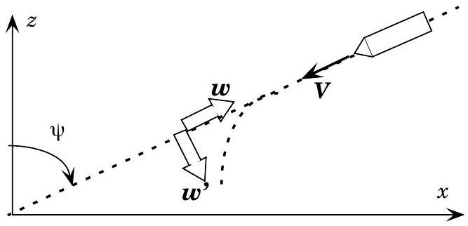
$τ$ dépend de la forme du vaisseau, $S$ est la section (ou maître couple), $ρ_{0}$ la masse volumique de l'air au niveau du sol, $V$ la norme de la vitesse et $H$ une hauteur caractéristique. Pouvez-vous interpréter qualitativement cette équation différentielle?
VII.B - Exprimer $dz/dt$ en fonction de $V$ et de $ψ$. Déduire des deux équations précédentes l'expression de $dV/dz$.
VII.C - Dans la suite, on considère la masse $m$ du vaisseau et l'angle $ψ$ constants. Si la vitesse initiale à l'altitude $z_{i}$ est $V_{i}$, exprimer $V/V_{i}$ en fonction de $τ,ρ_{0},ψ,S,H,m$ et des altitudes $z_{i}$ et $z$.
VII.D - Simplifier l'expression précédente si $exp⁡(−z/H)»exp⁡\left(−z_{i}/H\right)$.
VII.E - On montre que l'accélération du vaisseau peut s'écrire :
$$\frac{dV}{dt}≈−αρ_{0}V_{i}^{2}exp⁡\left\{−\frac{z}{H}−\frac{2αρ_{0}H}{cos⁡ψ}exp⁡\left(−\frac{z}{H}\right)\right\}$$
où $α=\frac{τS}{m}$ ne dépend que du vaisseau.
Déterminer la décélération maximale $γ_{max}$, en fonction de $V_{i}$, $cos⁡ψ$ et $H$.
VII.F - Application numérique :
VII.F.1) On s'intéresse à la rentrée dans l'atmosphère du vaisseau Apollo 13.
$H=8 km,α=4⋅{10}^{−3}SI,V_{i}=8 km⋅{ s}^{−1}$.
La décélération ne doit pas excéder 10 g où $g≈10 m⋅{ s}^{−2}$. Quelle est la valeur minimale de l'angle $ψ$ ? Commenter.
VII.F.2) La navette spatiale ne peut pas subir de freinage supérieur à $3g$; en déduire l'angle $ψ$ minimal. Commenter.
VII.F.3) Que se passe-t-il si $ψ$ est trop proche de $π/2$ ?
VII.F.4) Si vous étiez responsable de la sélection des astronautes, quelle qualité privilégieriez-vous?
VII.F.5) Le freinage très violent que subit le vaisseau au cours de sa rentrée dans l'atmosphère nécessite une protection thermique très efficace ; connaissezvous une ou plusieurs des technologies mises en œuvre?

